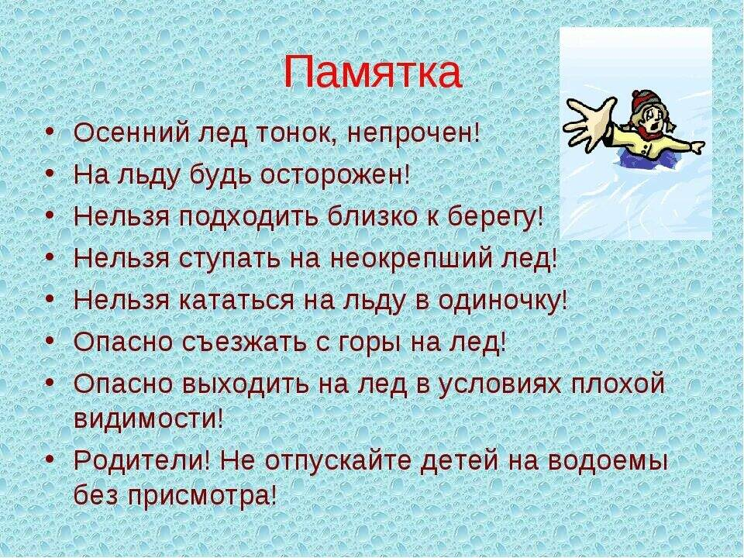
Если нужна ваша помощь:
- попросите кого-нибудь вызвать скорую медицинскую помощь и спасателей или сами вызовите их по сотовому телефону «112»;
- вооружитесь любой длинной палкой, доскою, шестом или веревкою;
- можно связать воедино шарфы, ремни или одежду.
- ползком, широко расставляя при этом руки и ноги и толкая перед собой спасательные средства, осторожно передвигайтесь к полынье;
- остановитесь в нескольких метрах от находящегося в воде человека и бросьте ему веревку, край одежды, подайте палку, лыжу или шест;
- осторожно вытащите пострадавшего на лед и вместе с ним ползком выбирайтесь из опасной зоны;
- доставьте пострадавшего в теплое место;
- окажите ему помощь: снимите с него мокрую одежду, энергично разотрите тело (до покраснения кожи), напоите горячим чаем;
- ни в коем случае не давайте пострадавшему алкоголь - это может привести к летальному исходу.
- вызовите скорую медицинскую помощь.
"112" - ЕДИНАЯ СЛУЖБА СПАСЕНИЯ

